Министерство образования Красноярского края

краевое государственное бюджетное профессиональное образовательное учреждение

«Красноярский колледж радиоэлектроники и информационных технологий»

****

**ФОНД ОЦЕНОЧНЫХ СРЕДСТВ**

для проведения текущей и промежуточной аттестации

**ПО УЧЕБНОЙ ДИСЦИПЛИНЕ**

**ЕН.01 МАТЕМАТИКА**

для студентов специальности

10.02.05 Обеспечение информационной безопасности автоматизированных систем

Красноярск, 2024

Фонд оценочных средств разработан на основе федерального государственного образовательного стандарта среднего профессионального образования по специальности 10.02.05 Обеспечение информационной безопасности автоматизированных систем и рабочей программыЕН.01 МАТЕМАТИКА

|  |  |
| --- | --- |
| ОДОБРЕНО  старший методист  \_\_\_\_\_\_\_\_\_\_ Т.В. Клачкова  «\_\_\_»\_\_\_\_\_\_\_\_\_\_\_\_\_\_\_ 2024г. | УТВЕРЖДАЮ  Заместитель директора  по учебной работе  \_\_\_\_\_\_\_\_\_\_\_\_\_\_М.А. Полютова  «\_\_\_»\_\_\_\_\_\_\_\_\_\_\_\_\_\_\_ 2024г. |

РАССМОТРЕНО

на заседании цикловой комиссии преподавателей

общеобразовательного цикла №2

Протокол от «\_\_\_» \_\_\_\_\_\_\_2024г № \_\_\_

Председатель ЦК \_\_\_\_\_\_\_\_\_\_\_\_\_\_\_\_\_\_ В.В. Ларионова

АВТОР: Методический совет КГБПОУ ККРИТ

ПРОВЕРЕНО

Методист

\_\_\_\_\_\_\_\_\_\_\_\_\_\_Е.И. Макарова

«\_\_\_»\_\_\_\_\_\_\_\_\_\_\_\_\_\_\_\_ 2024г.

1. ПАСПОРТ КОМПЛЕКТА ОЦЕНОЧНЫХ СРЕДСТВ

В результате освоения учебной дисциплины ЕН.01 Математика, обучающийся должен обладать следующими умениями, знаниями, которые лежат в основе профессиональных и общих компетенций:

Умения

У 1 - выполнять операции над матрицами и решать системы линейных уравнений;

У 2 - выполнять операции над множествами;

У 3 - применять методы дифференциального и интегрального исчисления;

У 4 - использовать основные положения теории вероятностей и математической статистики;

У 5 - применять стандартные методы и модели к решению типовых вероятностных и статистических задач;

У 6 - пользоваться пакетами прикладных программ для решения вероятностных и статистических задач.

**Знания**

З 1 - основы линейной алгебры и аналитической геометрии;

З 2 - основные положения теории множеств;

З 3 - основные понятия и методы дифференциального и интегрального исчисления;

З 4 - основные понятия и методы теории вероятностей и математической статистики;

З 5 - основные статистические пакеты прикладных программ;

З 6 - логические операции, законы и функции алгебры, логики

**Компетенции**

ОК 1. Выбирать способы решения задач профессиональной деятельности, применительно к различным контекстам.

ОК 2. Осуществлять поиск, анализ и интерпретацию информации, необходимой для выполнения задач профессиональной деятельности.

ОК 9. Использовать информационные технологии в профессиональной деятельности.

ПК 2.4. Осуществлять обработку, хранение и передачу информации ограниченного доступа.

Контрольно-оценочные средства включают контрольные материалы для проведения текущей и промежуточной аттестации.

Формой промежуточной аттестации по учебной дисциплине является *экзамен и дифференциальный зачет.*

1. РЕЗУЛЬТАТЫ ОСВОЕНИЯ ДИСЦИПЛИНЫ, ПОДЛЕЖАЩИЕ ПРОВЕРКЕ

2.1. В результате аттестации по учебной дисциплине осуществляется комплексная проверка следующих умений и знаний, а также динамика формирования общих профессиональных компетенций:

|  |  |  |
| --- | --- | --- |
| **Результаты обучения**  **(освоенные умения, усвоенные знания)** | **Показатели оценки результата** | **Формы и методы контроля и оценки результатов обучения** |
| **Умения** |  |  |
| У 1 - выполнять операции над матрицами и решать системы линейных уравнений;  У 2 - выполнять операции над множествами;  У 3 - применять методы дифференциального и интегрального исчисления;  У 4 - использовать основные положения теории вероятностей и математической статистики;  У 5 - применять стандартные методы и модели к решению типовых вероятностных и статистических задач;  ОК 1. Выбирать способы решения задач профессиональной деятельности, применительно к различным контекстам.  ОК 2. Осуществлять поиск, анализ и интерпретацию информации, необходимой для выполнения задач профессиональной деятельности. | использовать методы  математического анализа при решении задач использовать знания  статистики для решения использовать информационные технологии при подготовке к практическим работам | решение ситуационных задач, результаты  выполнения практических заданий |
| **Знания** |  |  |
| З 1 - основы линейной алгебры и аналитической геометрии;  З 2 - основные положения теории множеств;  З 3 - основные понятия и методы дифференциального и интегрального исчисления;  З 4 - основные понятия и методы теории вероятностей и математической статистики;  ОК 1. Выбирать способы решения задач профессиональной деятельности, применительно к различным контекстам.  ОК 2. Осуществлять поиск, анализ и интерпретацию информации, необходимой для выполнения задач профессиональной деятельности.  ОК 9. Использовать информационные технологии в профессиональной  деятельности. | решать задачи с помощью линейной алгебры и  дифференциального исчисления  решать задачи в команде, выполнение практических  работ в команде | решение ситуационных задач, результаты выполнения практических заданий |

**2.2 Формы текущего контроля и промежуточной аттестации по учебной дисциплине**

|  |  |  |  |  |
| --- | --- | --- | --- | --- |
| **Элемент учебной дисциплины** | **Текущий контроль** | | **Промежуточная аттестация** | |
| **Формы и методы контроля и оценки результатов обучения** | **Проверяемые У, З, ОК** | **Форма контроля** | **Проверяемые У, З, ОК** |
| **Тема 1. Теория пределов** | Решения тестовых заданий, результаты выполнения практических заданий, математические диктанты | У 3, З 3, З 5, ОК  1, ОК 2 | *экзамен* | У 3, З 3, З 5, ОК  1, ОК 2 |
| **Тема 2. Дифференциальное исчисление** | Решения тестовых заданий, результаты выполнения практических заданий, математические диктанты | У 3, З 3, З 5, ОК  1, ОК 2 | *экзамен* | У 3, З 3, З 5, ОК  1, ОК 2 |
| **Тема 3. Интегральное исчисление** | Решения тестовых заданий, результаты выполнения практических заданий, математические диктанты | У 3, З 3, З 5, ОК  1, ОК 2 | *экзамен* | У 3, З 3, З 5, ОК  1, ОК 2 |
| **Тема 4. Элементы теории вероятностей и математическая статистика** | Решения тестовых заданий, результаты выполнения практических заданий, математические диктанты | З 4, З 5, З 6, У 4, У 5, У 6, ОК 1,  ОК 2, ОК 9 | *экзамен* | З 4, З 5, З 6, У 4, У 5, У 6, ОК 1, ОК 2, ОК 9 |
| **Тема 5. Линейная алгебра** | Решения тестовых заданий, результаты выполнения практических заданий, математические диктанты | 3 1, З 2, У 1, У 2,  ОК 1, ОК 2 | *Дифференциро ванный зачет* | 3 1, З 2, У 1, У 2,  ОК 1, ОК 2 |
| **Тема 6. Основы теории множеств и алгебры логики** | Решения тестовых заданий, результаты выполнения практических заданий, математические диктанты | З 2, З 6, У 2, ОК  1, ОК 2, ОК 9, ПК 2.4 | *Дифференциро ванный зачет* | З 2, З 6, У 2, ОК  1, ОК 2, ОК 9, ПК 2.4 |

1. ОЦЕНКА ОСВОЕНИЯ УЧЕБНОЙ ДИСЦИПЛИНЫ

Контроль и оценка результатов освоения дисциплины «Математика» осуществляется преподавателем в процессе проведения:

* практических занятий,
* тестирования,
* опроса,
* выполнения студентами тестовых заданий, индивидуальных заданий и т.д.

Тестирование направлено на проверку владения терминологическим аппаратом и конкретными знаниями по дисциплине. Тестирование занимает часть учебного занятия (10­30 минут), правильность решения разбирается на том же или следующем занятии; частота тестирования определяется преподавателем.

Практические занятия проводится в часы, выделенные учебным планом для отработки практических навыков и предполагают аттестацию всех обучающихся за каждое занятие.

1. **КОНТРОЛЬНО-ОЦЕНОЧНЫЕ МАТЕРИАЛЫ ДЛЯ ТЕКУЩЕЙ АТТЕСТАЦИИ**

Текущий контроль предназначен для проверки хода и качества формирования компетенций, стимулирования учебной работы обучаемых и совершенствования методики освоения новых знаний. Он обеспечивается проведением семинаров, оцениванием контрольных заданий, проверкой конспектов лекций, выполнением индивидуальных и творческих заданий, периодическим опросом обучающихся на занятиях.

В соответствии с рабочей программой учебной дисциплины ЕН1 ЭЛЕМЕНТЫ ВЫСШЕЙ МАТЕМАТИКИ представлено следующее распределение оценочных средств:

Раздел 1. ЧИСЛОВЫЕ И ПРИБЛИЖЕННЫЕ ВЫЧИСЛЕНИЯ

Тема 1.1 Развитие понятия о числе

Контрольная работа №1

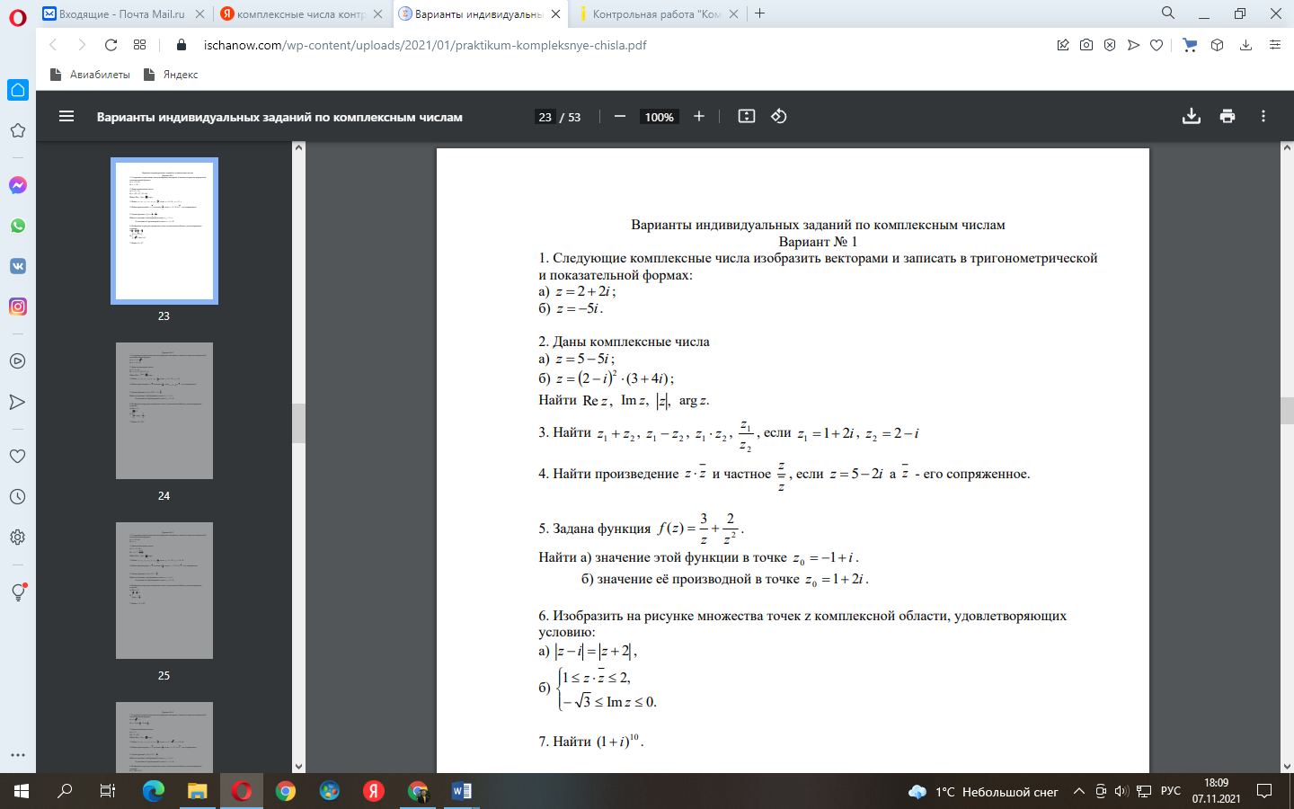

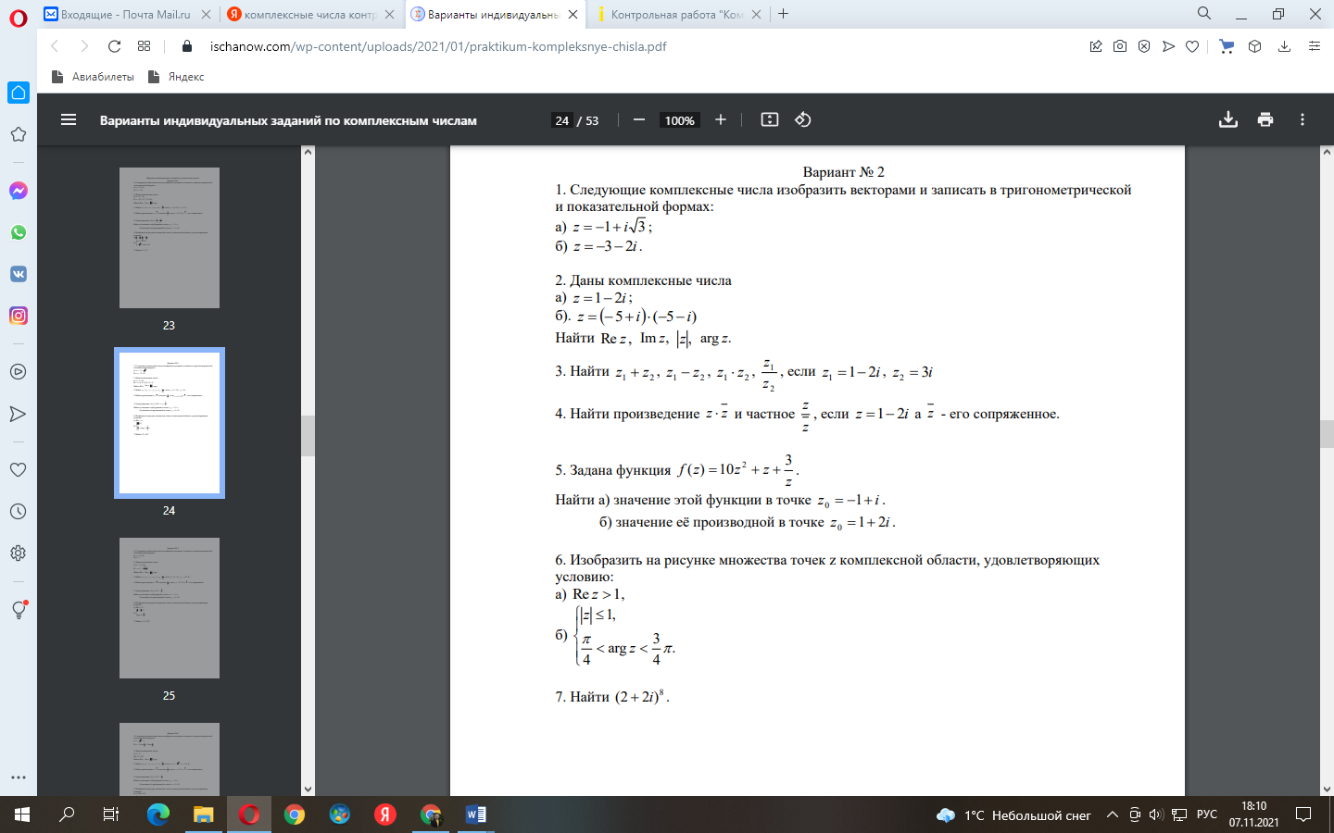

**Критерии оценки самостоятельной работы:**

- оценка «отлично» ставится за работу, выполненную без ошибок и недочетов или имеющую не более одного недочета;

* оценка «хорошо», ставится за работу, выполненную полностью, но при наличии в ней не более одной негрубой ошибки и одного недочета или не более двух недочетов;
* оценка «удовлетворительно» ставится в том случае, если студент правильно выполнил не менее половины работы или допустил:

а) не более двух грубых ошибок;

б) не более одной грубой ошибки и одного недочета;

в) не более двух-трех негрубых ошибок;

г) не более одной негрубой ошибки и трех недочетов;

д) при отсутствии ошибок, но при наличии 4-5 недочетов;

* оценка «неудовлетворительно» ставится, когда число ошибок и недочетов превосходит норму, при которой может быть выставлена оценка «3», или если правильно выполнено менее половины работы.

Грубыми являются ошибки, свидетельствующие о том, что студент не усвоил основные понятия темы, не знает формул, последовательность выполнения задания, не умеет формулировать выводы по результатам расчетов.

Негрубыми ошибками являются неточности расчетов, пропуск или неполное написание формул, неполное отражение результатов исследования в выводе.

К недочетам относятся небрежное выполнение заданий, отдельные погрешности в формулировке ответа.

Раздел 2. ЛИНЕЙНАЯ АЛГЕБРА

Тема 2.1 Матричное исчисление

Контрольная работа №2

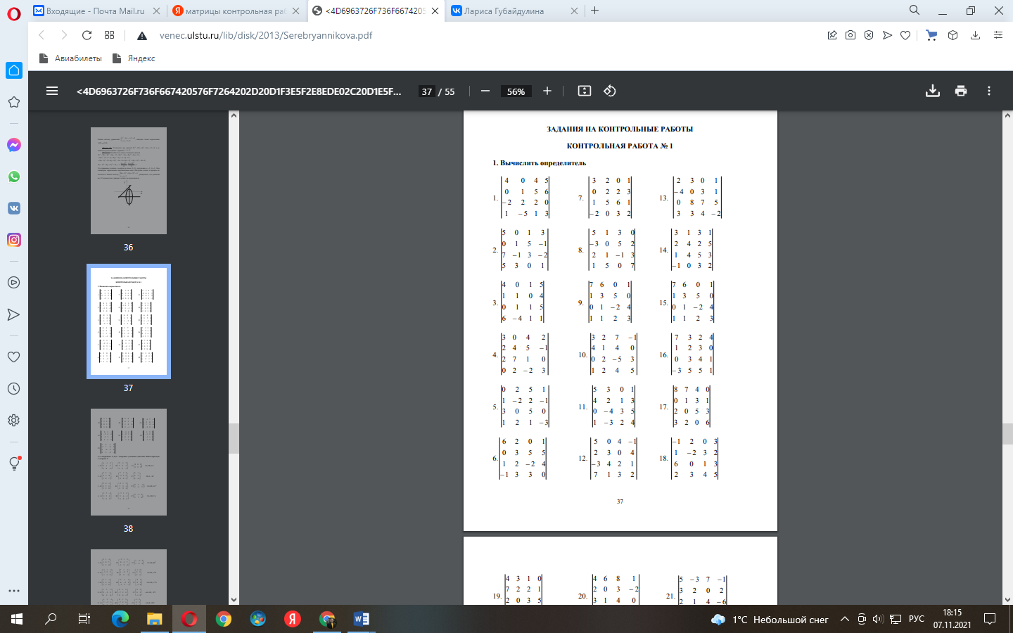

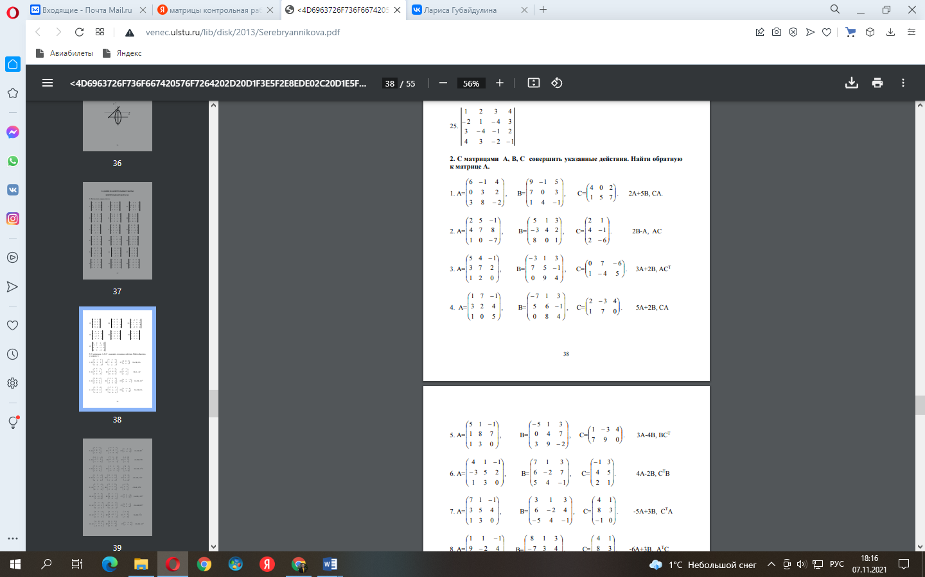



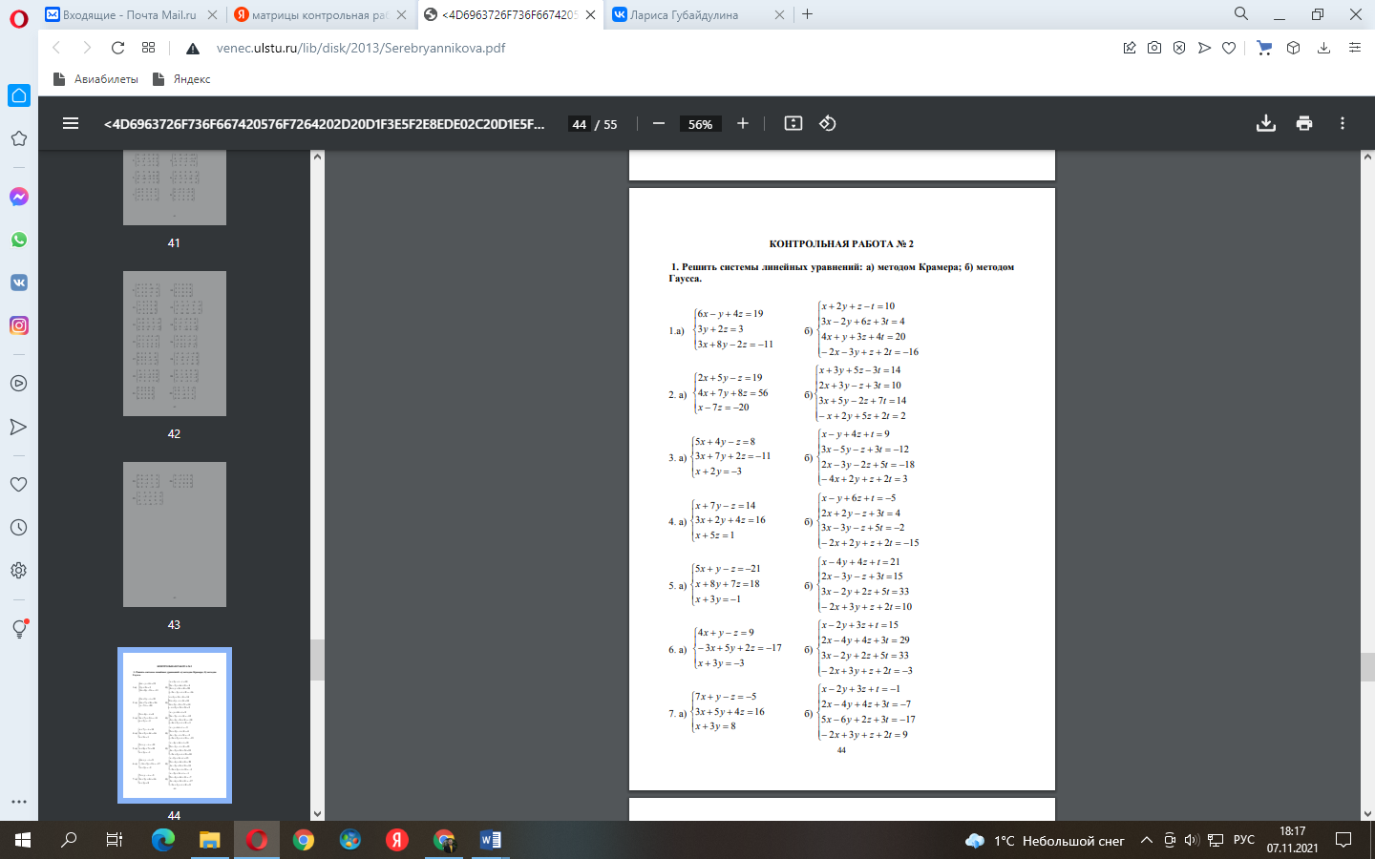

**Критерии оценки самостоятельной работы:**

- оценка «отлично» ставится за работу, выполненную без ошибок и недочетов или имеющую не более одного недочета;

* оценка «хорошо», ставится за работу, выполненную полностью, но при наличии в ней не более одной негрубой ошибки и одного недочета или не более двух недочетов;
* оценка «удовлетворительно» ставится в том случае, если студент правильно выполнил не менее половины работы или допустил:

а) не более двух грубых ошибок;

б) не более одной грубой ошибки и одного недочета;

в) не более двух-трех негрубых ошибок;

г) не более одной негрубой ошибки и трех недочетов;

д) при отсутствии ошибок, но при наличии 4-5 недочетов;

* оценка «неудовлетворительно» ставится, когда число ошибок и недочетов превосходит норму, при которой может быть выставлена оценка «3», или если правильно выполнено менее половины работы.

Грубыми являются ошибки, свидетельствующие о том, что студент не усвоил основные понятия темы, не знает формул, последовательность выполнения задания, не умеет формулировать выводы по результатам расчетов.

Негрубыми ошибками являются неточности расчетов, пропуск или неполное написание формул, неполное отражение результатов исследования в выводе.

К недочетам относятся небрежное выполнение заданий, отдельные погрешности в формулировке ответа.

Раздел 3. ДИФФЕРЕНЦИАЛЬНОЕ ИСЧИСЛЕНИЕ ФУНКЦИИ ОДНОЙ ПЕРЕМЕННОЙ

Тема 3.1 Предел функции

Контрольная работа №4

**Вариант 1**

1) Вычислите  
https://fsd.multiurok.ru/html/2019/09/08/s_5d74b98d8cdac/1201332_9.png

2) Вычислите:

https://fsd.multiurok.ru/html/2019/09/08/s_5d74b98d8cdac/1201332_10.png

3) Вычислите:

https://fsd.multiurok.ru/html/2019/09/08/s_5d74b98d8cdac/1201332_17.png

4) Вычислите:

https://fsd.multiurok.ru/html/2019/09/08/s_5d74b98d8cdac/1201332_21.png

6) Вычислите:

https://fsd.multiurok.ru/html/2019/09/08/s_5d74b98d8cdac/1201332_25.png

**Вариант 2**

1) Вычислить пределы функций:

https://fsd.multiurok.ru/html/2019/09/08/s_5d74b98d8cdac/1201332_1.png

2) Вычислить пределы функций:

https://fsd.multiurok.ru/html/2019/09/08/s_5d74b98d8cdac/1201332_2.png

3) Вычислите:

https://fsd.multiurok.ru/html/2019/09/08/s_5d74b98d8cdac/1201332_5.png

4) Вычислите:

https://fsd.multiurok.ru/html/2019/09/08/s_5d74b98d8cdac/1201332_6.png

5) Вычислите:

https://fsd.multiurok.ru/html/2019/09/08/s_5d74b98d8cdac/1201332_7.png

6) Вычислите:

https://fsd.multiurok.ru/html/2019/09/08/s_5d74b98d8cdac/1201332_8.png

**Критерии оценки самостоятельной работы:**

- оценка «отлично» ставится за работу, выполненную без ошибок и недочетов или имеющую не более одного недочета;

* оценка «хорошо», ставится за работу, выполненную полностью, но при наличии в ней не более одной негрубой ошибки и одного недочета или не более двух недочетов;
* оценка «удовлетворительно» ставится в том случае, если студент правильно выполнил не менее половины работы или допустил:

а) не более двух грубых ошибок;

б) не более одной грубой ошибки и одного недочета;

в) не более двух-трех негрубых ошибок;

г) не более одной негрубой ошибки и трех недочетов;

д) при отсутствии ошибок, но при наличии 4-5 недочетов;

* оценка «неудовлетворительно» ставится, когда число ошибок и недочетов превосходит норму, при которой может быть выставлена оценка «3», или если правильно выполнено менее половины работы.

Грубыми являются ошибки, свидетельствующие о том, что студент не усвоил основные понятия темы, не знает формул, последовательность выполнения задания, не умеет формулировать выводы по результатам расчетов.

Негрубыми ошибками являются неточности расчетов, пропуск или неполное написание формул, неполное отражение результатов исследования в выводе.

К недочетам относятся небрежное выполнение заданий, отдельные погрешности в формулировке ответа.

*Тема 3.2 Производная функции*

*Контрольная работа №5*

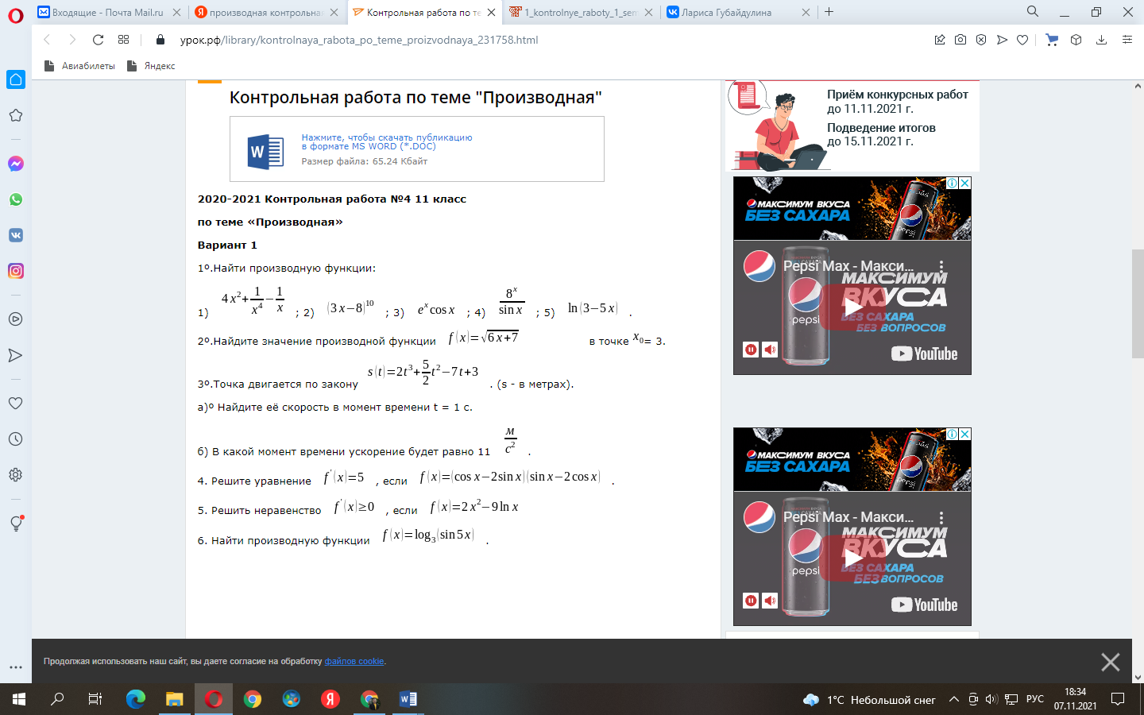

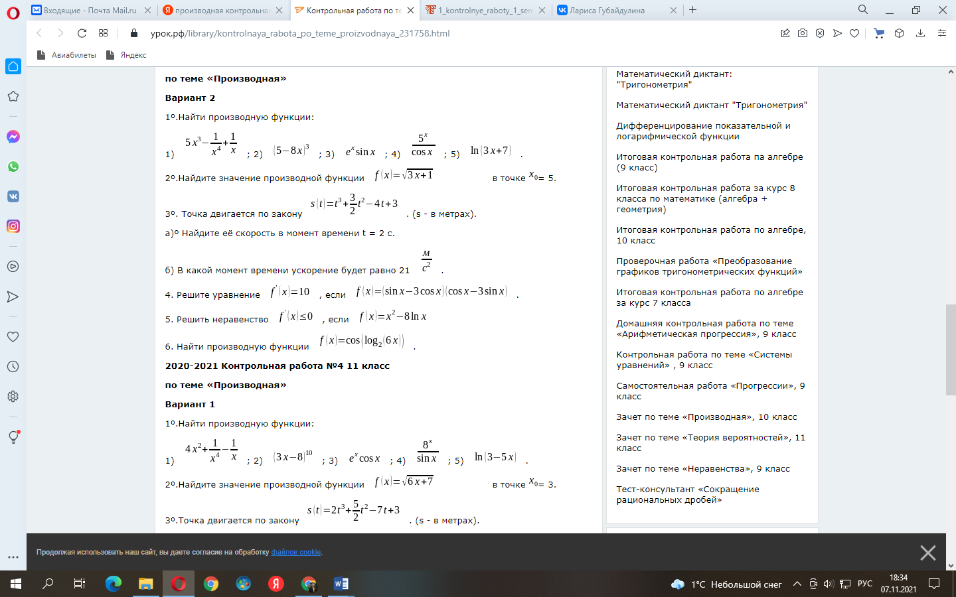

**Критерии оценки самостоятельной работы:**

- оценка «отлично» ставится за работу, выполненную без ошибок и недочетов или имеющую не более одного недочета;

* оценка «хорошо», ставится за работу, выполненную полностью, но при наличии в ней не более одной негрубой ошибки и одного недочета или не более двух недочетов;
* оценка «удовлетворительно» ставится в том случае, если студент правильно выполнил не менее половины работы или допустил:

а) не более двух грубых ошибок;

б) не более одной грубой ошибки и одного недочета;

в) не более двух-трех негрубых ошибок;

г) не более одной негрубой ошибки и трех недочетов;

д) при отсутствии ошибок, но при наличии 4-5 недочетов;

* оценка «неудовлетворительно» ставится, когда число ошибок и недочетов превосходит норму, при которой может быть выставлена оценка «3», или если правильно выполнено менее половины работы.

Грубыми являются ошибки, свидетельствующие о том, что студент не усвоил основные понятия темы, не знает формул, последовательность выполнения задания, не умеет формулировать выводы по результатам расчетов.

Негрубыми ошибками являются неточности расчетов, пропуск или неполное написание формул, неполное отражение результатов исследования в выводе.

К недочетам относятся небрежное выполнение заданий, отдельные погрешности в формулировке ответа.

Раздел 4. ИНТЕГРАЛЬНОЕ ИСЧИСЛЕНИЕ ФУНКЦИИ ОДНОЙ ПЕРЕМЕННОЙ

Тема 4.1 Интегральное исчисление

*Контрольная работа №6*

**Вариант 1**

№1.Вычислите интеграл:

а) $\int_{0}^{1}{(2x^{2}}+3) dx$

б) $\int_{-π }^{π}{sin 2x} dx$

|  |
| --- |
| а)  б)  в)  г)  д) |

№2. Найдите площадь фигуры, ограниченной линиями: параболой *у=(х-1)2*, прямыми х=-1 и х= 2 и осью*Ох.*

**Вариант 2**

№1.Вычислите интеграл:

а) $\int_{0}^{1}{(3x^{2}}-x) dx$

б) $\int_{-π }^{π}{ cos} 2х dx$

а) 

б) 

в) 

г)

д) 

№2. Найдите площадь фигуры, ограниченной линиями: параболой *у=(х-2)2*, прямыми х=0 и х= 3 и осью *Ох.*

**Критерии оценки самостоятельной работы:**

- оценка «отлично» ставится за работу, выполненную без ошибок и недочетов или имеющую не более одного недочета;

* оценка «хорошо», ставится за работу, выполненную полностью, но при наличии в ней не более одной негрубой ошибки и одного недочета или не более двух недочетов;
* оценка «удовлетворительно» ставится в том случае, если студент правильно выполнил не менее половины работы или допустил:

а) не более двух грубых ошибок;

б) не более одной грубой ошибки и одного недочета;

в) не более двух-трех негрубых ошибок;

г) не более одной негрубой ошибки и трех недочетов;

д) при отсутствии ошибок, но при наличии 4-5 недочетов;

* оценка «неудовлетворительно» ставится, когда число ошибок и недочетов превосходит норму, при которой может быть выставлена оценка «3», или если правильно выполнено менее половины работы.

Грубыми являются ошибки, свидетельствующие о том, что студент не усвоил основные понятия темы, не знает формул, последовательность выполнения задания, не умеет формулировать выводы по результатам расчетов.

Негрубыми ошибками являются неточности расчетов, пропуск или неполное написание формул, неполное отражение результатов исследования в выводе.

К недочетам относятся небрежное выполнение заданий, отдельные погрешности в формулировке ответа.

Раздел 5. ДИФФЕРЕНЦИАЛЬНОЕ ИСЧИСЛЕНИЕ

Тема 5.1 Дифференциальное исчисление

*Контрольная работа №9*

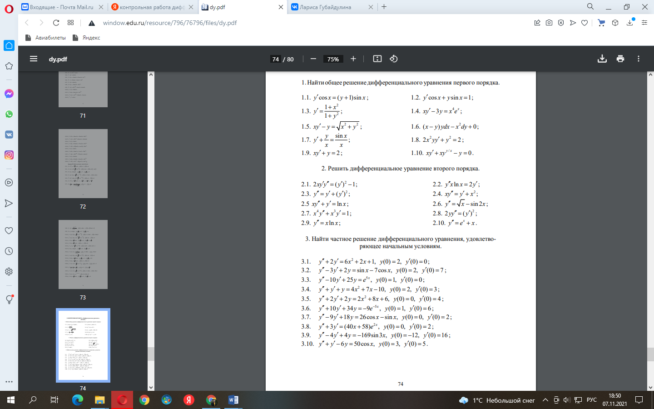

**Критерии оценки самостоятельной работы:**

- оценка «отлично» ставится за работу, выполненную без ошибок и недочетов или имеющую не более одного недочета;

* оценка «хорошо», ставится за работу, выполненную полностью, но при наличии в ней не более одной негрубой ошибки и одного недочета или не более двух недочетов;
* оценка «удовлетворительно» ставится в том случае, если студент правильно выполнил не менее половины работы или допустил:

а) не более двух грубых ошибок;

б) не более одной грубой ошибки и одного недочета;

в) не более двух-трех негрубых ошибок;

г) не более одной негрубой ошибки и трех недочетов;

д) при отсутствии ошибок, но при наличии 4-5 недочетов;

* оценка «неудовлетворительно» ставится, когда число ошибок и недочетов превосходит норму, при которой может быть выставлена оценка «3», или если правильно выполнено менее половины работы.

Грубыми являются ошибки, свидетельствующие о том, что студент не усвоил основные понятия темы, не знает формул, последовательность выполнения задания, не умеет формулировать выводы по результатам расчетов.

Негрубыми ошибками являются неточности расчетов, пропуск или неполное написание формул, неполное отражение результатов исследования в выводе.

К недочетам относятся небрежное выполнение заданий, отдельные погрешности в формулировке ответа.

Раздел 6. КОМБИНАТОРИКА, СТАТИСТИКА И ТЕОРИЯ ВЕРОЯТНОСТЕЙ

Тема 6.1. Элементы комбинаторики

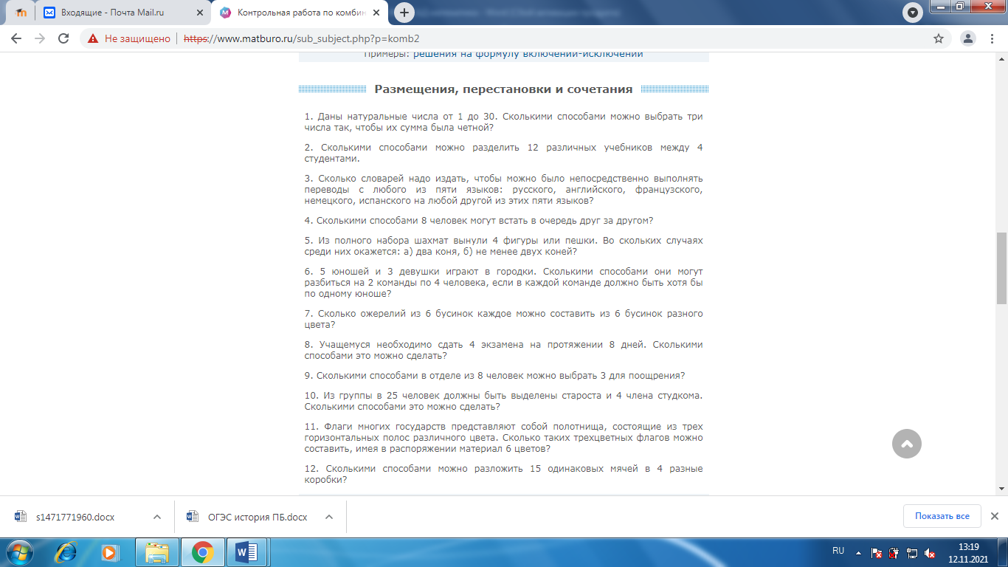

**Критерии оценки самостоятельной работы:**

- оценка «отлично» ставится за работу, выполненную без ошибок и недочетов или имеющую не более одного недочета;

* оценка «хорошо», ставится за работу, выполненную полностью, но при наличии в ней не более одной негрубой ошибки и одного недочета или не более двух недочетов;
* оценка «удовлетворительно» ставится в том случае, если студент правильно выполнил не менее половины работы или допустил:

а) не более двух грубых ошибок;

б) не более одной грубой ошибки и одного недочета;

в) не более двух-трех негрубых ошибок;

г) не более одной негрубой ошибки и трех недочетов;

д) при отсутствии ошибок, но при наличии 4-5 недочетов;

* оценка «неудовлетворительно» ставится, когда число ошибок и недочетов превосходит норму, при которой может быть выставлена оценка «3», или если правильно выполнено менее половины работы.

Грубыми являются ошибки, свидетельствующие о том, что студент не усвоил основные понятия темы, не знает формул, последовательность выполнения задания, не умеет формулировать выводы по результатам расчетов.

Негрубыми ошибками являются неточности расчетов, пропуск или неполное написание формул, неполное отражение результатов исследования в выводе.

К недочетам относятся небрежное выполнение заданий, отдельные погрешности в формулировке ответа.

*Тема 6.2. Элементы математической статистики*

Распределить числа по возрастанию, построить гистограмму и полигон, посчитать площадь гистограммы

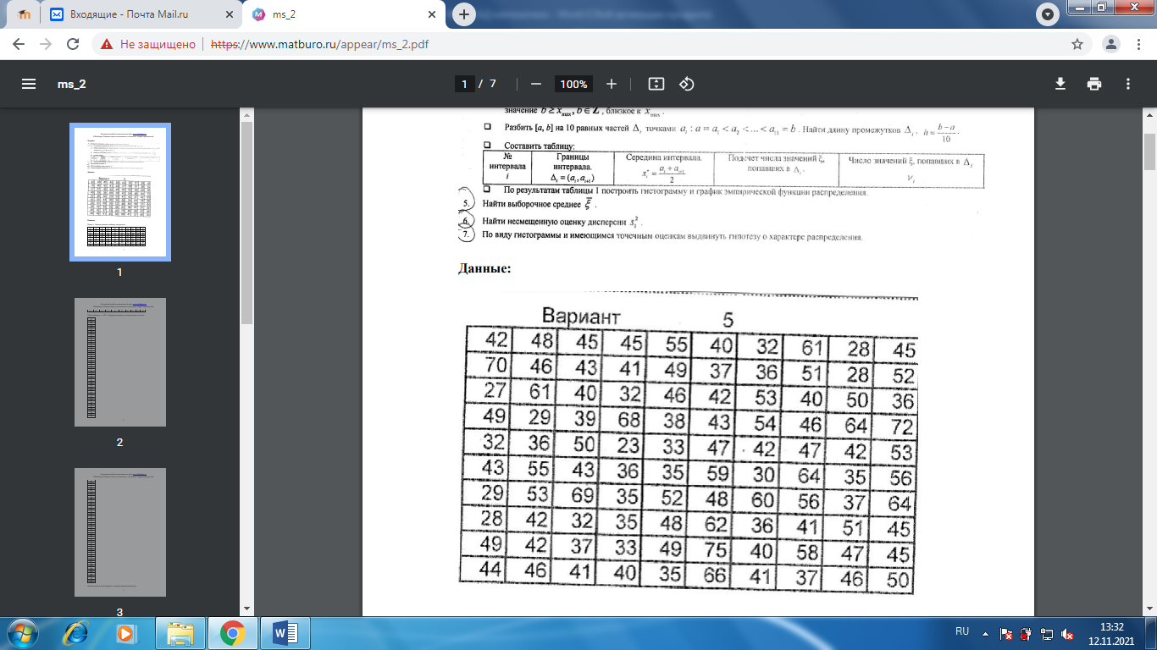

**Критерии оценки самостоятельной работы:**

- оценка «отлично» ставится за работу, выполненную без ошибок и недочетов или имеющую не более одного недочета;

* оценка «хорошо», ставится за работу, выполненную полностью, но при наличии в ней не более одной негрубой ошибки и одного недочета или не более двух недочетов;
* оценка «удовлетворительно» ставится в том случае, если студент правильно выполнил не менее половины работы или допустил:

а) не более двух грубых ошибок;

б) не более одной грубой ошибки и одного недочета;

в) не более двух-трех негрубых ошибок;

г) не более одной негрубой ошибки и трех недочетов;

д) при отсутствии ошибок, но при наличии 4-5 недочетов;

* оценка «неудовлетворительно» ставится, когда число ошибок и недочетов превосходит норму, при которой может быть выставлена оценка «3», или если правильно выполнено менее половины работы.

Грубыми являются ошибки, свидетельствующие о том, что студент не усвоил основные понятия темы, не знает формул, последовательность выполнения задания, не умеет формулировать выводы по результатам расчетов.

Негрубыми ошибками являются неточности расчетов, пропуск или неполное написание формул, неполное отражение результатов исследования в выводе.

К недочетам относятся небрежное выполнение заданий, отдельные погрешности в формулировке ответа.

1. **КОНТРОЛЬНО-ОЦЕНОЧНЫЕ СРЕДСТВА ДЛЯ ПРОМЕЖУТОЧНОЙ АТТЕСТАЦИИ**

Пробные задания экзаменационного билета (3 семестр)

1. С матрицами А,В и С совершить указанные действия

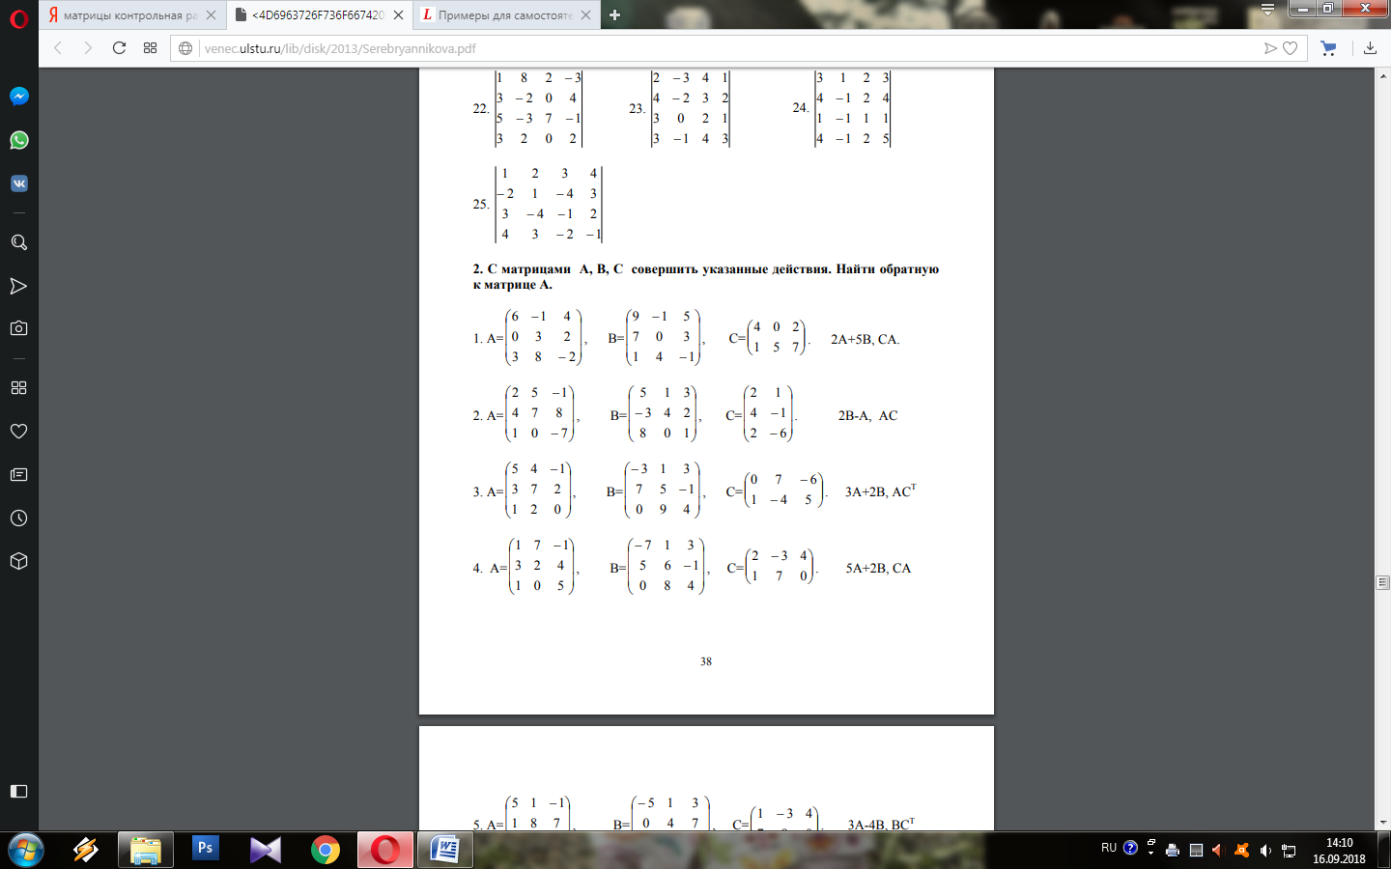

1. Решить систему уравнений методом Крамера

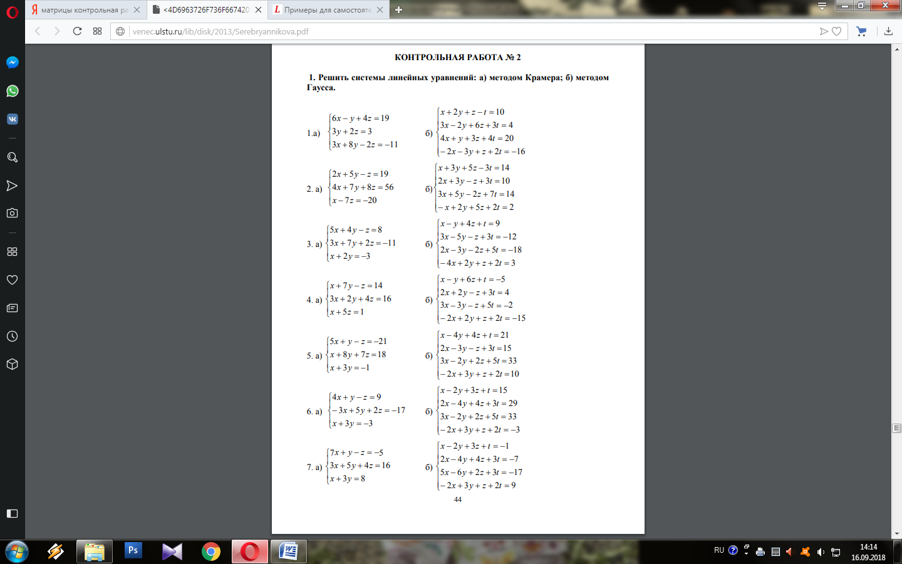

1. Вычислить определитель матрицы
2. Найти обратную матрицу к матрице А

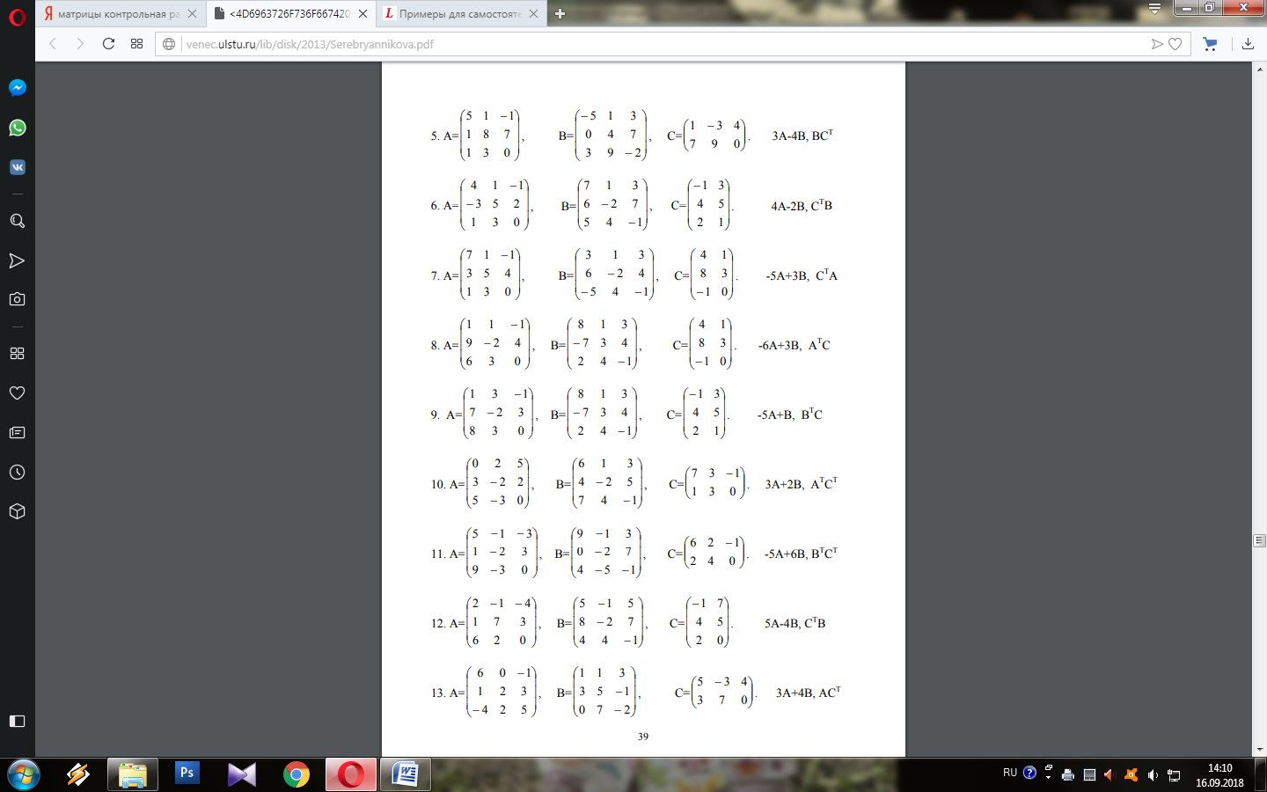

1. Найти частные производные от всех переменных z(x,y)=x2−y2+4xy+10
2. Найти частные производные от всех переменных https://mathprofi.net/n/proizvodnye_slozhnyh_funkcij_neskolkih_peremennyh_clip_image092.gif
3. Вычислить двойной интеграл http://topuch.ru/dvojnie-integrali-dlya-chajnikov/8436_html_m5fd43c9b.png.
4. Вычислить двойной интеграл http://www.mathprofi.ru/h/kak_vychislit_dvoinoi_integral_clip_image007.gif, если http://www.mathprofi.ru/h/kak_vychislit_dvoinoi_integral_clip_image009.gif.
5. Решить дифференциальное уравнение  x(1 + y2)dx– y(1 + x2)dy = 0
6. Найти частное решение дифференциального уравнения http://www.mathprofi.ru/g/differencialnye_uravnenija_primery_reshenii_clip_image073.gif, удовлетворяющее начальному условию http://www.mathprofi.ru/g/differencialnye_uravnenija_primery_reshenii_clip_image075.gif.
7. Найти общее решение уравнения differencialnye_uravnenija_vtorogo_poryadka_clip_image110

**ПЕРЕЧНЬ ПЕЧАТНЫХ ИЗДАНИЙ, ЭЛЕКТРОННЫХ ИЗДАНИЙ (ЭЛЕКТРОННЫХ РЕСУРСОВ), ДОПОЛНИТЕЛЬНЫХ ИСТОЧНИКОВ**

Основные источники

1. Седых, И. Ю., Математика : учебное пособие / И. Ю. Седых, А. Ю. Шевелев, С. Я. Криволапов. — Москва : КноРус, 2021. — 719 с. — ISBN 978-5-406-02700-4. — URL: https://book.ru/book/936556. — Текст : электронный.
2. Башмаков, М. И., Математика : учебник / М. И. Башмаков. — Москва : КноРус, 2024. — 394 с. — ISBN 978-5-406-12450-5. — URL: https://book.ru/book/951555 — Текст : электронный.
3. Башмаков, М. И., Математика. Практикум : учебно-практическое пособие / М. И. Башмаков, С. Б. Энтина. — Москва : КноРус, 2023. — 294 с. — ISBN 978-5-406-10588-7. — URL: https://book.ru/book/945228— Текст : электронный.

Дополнительные печатные источники:

1. Гмурман, В. Е. Руководство к решению задач по теории вероятностей и математической статистике: учеб. пособие / В. Е. Гмурман. - Изд. 8-е, стер. - М. : Высшая школа, 2013.
2. Подольский В. А., Суходский А. М. Сборник задач по математике - М. Высшая школа, 2005.
3. Богомолов, Н. В. Практические занятия по математике : учеб. пособие / Н. В. Богомолов. - Изд. 10-е, перераб. - М. : Высшая школа, 2013.
4. Виленкин, И. В. Высшая математика для студентов экономических, технических, естественнонаучных специальностей вузов / И. В. Виленкин, В. М. Гробер. - 5-е изд.. - Ростов н/Д : Феникс, 2013.
5. Соловейчик И. Л., Лисичкин В. Т. Сборник задач по математике для техникумов - М: Оникс 21 век «Мир и образование», 2003.
6. 1. Дьяконов В. Система компьютерной математики MATHEMATICA 4.2. - С.-П.: Питер, 2001.
7. Муравьев В.А., Бурланков Д.Е. Практическое введение в пакет MATHEMATICA. Учебное пособие. - Н.Новгород, изд-во Нижегородского университета, 2000.
8. Денисов О.В., Сизых В.В. Решение примеров по математическому анализу в пакете "Mathematica". Учебно-методическое пособие. Часть 1. - М.: Академия ФСБ России, ИКСИ, 2007.

Электронные ресурсы:

1. Электронный ресурс «Единое окно доступа к образовательным ресурсам». Форма доступа: [http://window.edu.ru](http://window.edu.ru/)
2. Электронный ресурс «Федеральный центр информационно-образовательных ресурсов». Форма доступа[: http://fcior.edu.ru](http://fcior.edu.ru/)
3. Электронный ресурс «Образовательный математический сайт» компании Softline. Exponenta.ru: [http://www.exponenta.ru](http://www.exponenta.ru/)